

**Documentatie installateur**

**IT103 groep 2**

**18-01-2018**

|  |  |
| --- | --- |
| **Student naam** | **Student nummer** |
| Michel Rummens | 500778934 |
| Timo Kee | 500780933 |
| Gilbert Matabadal | 500781920 |

Coach : Susan Kruidhoff

Eerste versie

Inhoud

Inleiding 2

Voor de Installatie 3

Onderdelen lijst 5

Overige benodigdheden 5

Installatie 6

# Inleiding

In dit document is de handleiding voor het installeren van de fotokiosk aanwezig onder het kopje installatie. Onder het kopje “voor de installatie” is te vinden wat er behalve de onderdelen nodig is om de fotokiosk werkend te krijgen. Ook is er een lijst met onderdelen op gesteld ter controle of alles compleet is onder het kopje onderdelen lijst. Er zijn ook een aantal dingen die nodig zijn naast de standaard kit zoals een schroevendraaier. Dit staat vermeld onder overige benodigdheden.

# Voor de Installatie

Om de Fotokiosk werkend te krijgen heeft deze een aansluiting op elektriciteit nodig. Een wandcontact van 230 volt voldoet. Ook dient de fotokiosk aangesloten te zijn op een internet netwerk. Dit in verband met de database en het mail-systeem dat bij de fotokiosk hoort. Wifi zou voldoende moeten zijn om de fotokiosk draaiend te houden. Een internet kabel wordt echter aangeraden.

# Onderdelen lijst

1. Raspberry pi 3
2. Raspberry pi 3 oplader
3. 7” Touchscreen Display (800 bij 480)
4. Pi camera
5. Phidget interface kit 8/8/8
6. Gele Drukknop
7. Motion sensor
8. Usb 2.0 kabel
9. Speakers
10. Ventilator
11. Relay

# Overige benodigdheden

1. Schroevendraaier - 2.0 mm
2. PH2 + schroevendraaier
3. Internetkabel (aangeraden)

# Installatie

1. **De raspberry pi**

De raspberry pi moet stroom toegevoerd krijgen. Hiervoor is er een oplader bij geleverd. Dit moet gebeuren op de standaard 230 volt. Een stopcontact uit de muur is dus voldoende. De ingang voor het voeren van stroom bevindt zich aan de achterkant van het touchscreen (nummer 1). De fotokiosk is werkzaam via wifi maar een internetkabel wordt aangeraden. De ingang voor de internet kabel bevindt zich aan de achterzijde van de touchscreen. De raspberry pi moet ook verbonden worden met de Phidget interface kit. Dit gebeurt met een usb 2.0 kabel. De ingang voor de usb 2.0 kabel bevindt zich aan de achterzijde van de touchscreen. Om geluid aan te sluiten op de fotokiosk zit aan de achterkant een standaard adapter plug(nummer 2). Om de camera aan te sluiten moet de achterkant van het touchscreenscherm verwijderd worden. Dit kan met een PH2 + schroevendraaier. Als de achterkant verwijderd is bevind zich aan de rechterzijde een ingang voor de pi camera(nummer 3). De pi camera moet via een opening in de behuizing naar buiten worden geleid voor het dichtschroeven.

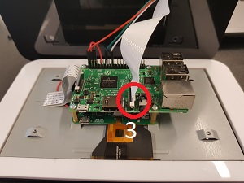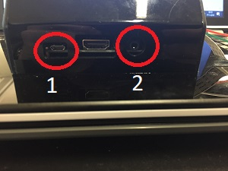

1. **Phidget control panel**

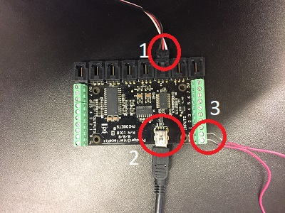De phidget interface kit dient met een usb 2.0 kabel aangesloten te worden op die raspberry pi. De usb ingang bevindt zich aan de achterkant van het Touchscreenscherm. En iets aan de rechterkant op de Phidget interface kit(nummer 2) . De gele drukknop moet aangesloten worden op poort **G** (standaard) en poort **0**  aan de Input kant(nummer 3). Dit kan doormiddel van de schroeven op de ingang openschroeven, vervolgens de draden van de drukknop tussen de schroeven te plaatsen en deze weer dicht te schroeven. De bewegingssensor moet aangesloten worden op poort 2 van de Phidget interface kit. Deze bevind zich aan de onderzijde van de Phidget interface kit. Het draad dat verbonden is aan de sensor kan gewoon in poort **2** geduwd worden (nummer 1).

1. **Ventilator**

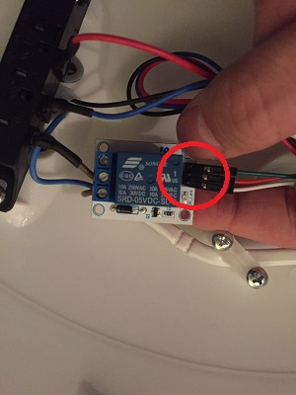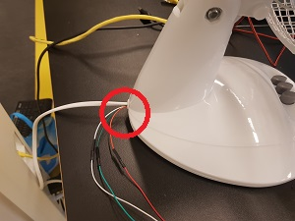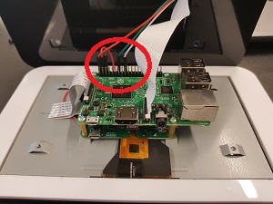De fotokiosk beschikt over een ventilator voor een levend effect op de foto. Deze ventilator dient aangesloten te worden met een relay, in deze relay horen de drie gekleurde draadje van boven naar beneden: eerst de negatieve groene draad, dan de positieve rode draad en als laatst de witte draad voor het signaal (zoals te zien op de foto links onder). Deze draadjes moeten via de achterzijde met de ventilator verbonden worden (zoals te zien op de foto rechts onder). De drie gekleurde draadjes dienen ook op de Pi aangesloten te worden op de manier zoals de foto rechtsboven.